**KHÁM SỨC KHOẺ CHO HỌC SINH ĐẦU NĂM HỌC 2023-2024**

Thực hiện nhiệm vụ năm học 2023-2023 và nhằm đảm bảo sức khoẻ để các em học sinh có điều kiện học tập tốt nhất, đồng thời phát hiện kịp thời những căn bệnh lứa tuổi học sinh thường mắc để tư vấn và phối hợp với gia đình chăm lo cho các em có một sức khoẻ tốt nhất để học tập hiệu quả . Ngày 26/10/2023 Trường Mầm non Sơn Ca 9 – Phú Nhuận TPHCM kết hợp với các Y- Bác sĩ  TTYT Quận Phú Nhuận đã tổ chức khám sức khỏe đầu năm cho học sinh toàn trường.

Tất cả học sinh được kiểm tra cân nặng, chiều cao, thị lực, tai, mũi, họng, mắt, tim mạch ...Việc khám sức khỏe định kỳ sẽ phát hiện sớm các bệnh trong học đường mà học sinh hay mắc phải như cận thị, cong vẹo cột sống, thừa cân, béo phì, suy dinh dưỡng chiều cao cân nặng, tự kỷ, trẻ chậm phát triển, ... và các bệnh khác mà gia đình chưa phát hiện được do bệnh không có triệu chứng biểu hiện rõ rệt. Kết quả kiểm tra sức khoẻ của học sinh sẽ được cán bộ y tế ghi chép cụ thể trong sổ khám sức khoẻ.

Sau đợt khám sức khỏe bộ phận y tế học đường sẽ tổng hợp thông báo kết quả khám sức khỏe đến từng học sinh, từng phụ huynh để các em và gia đình nắm được tình trạng sức khoẻ của con em mình và gia đình, nhà trường có hướng điều trị kịp thời.

*Một số hình ảnh trong buổi khám bệnh của các y, bác sỹ:*

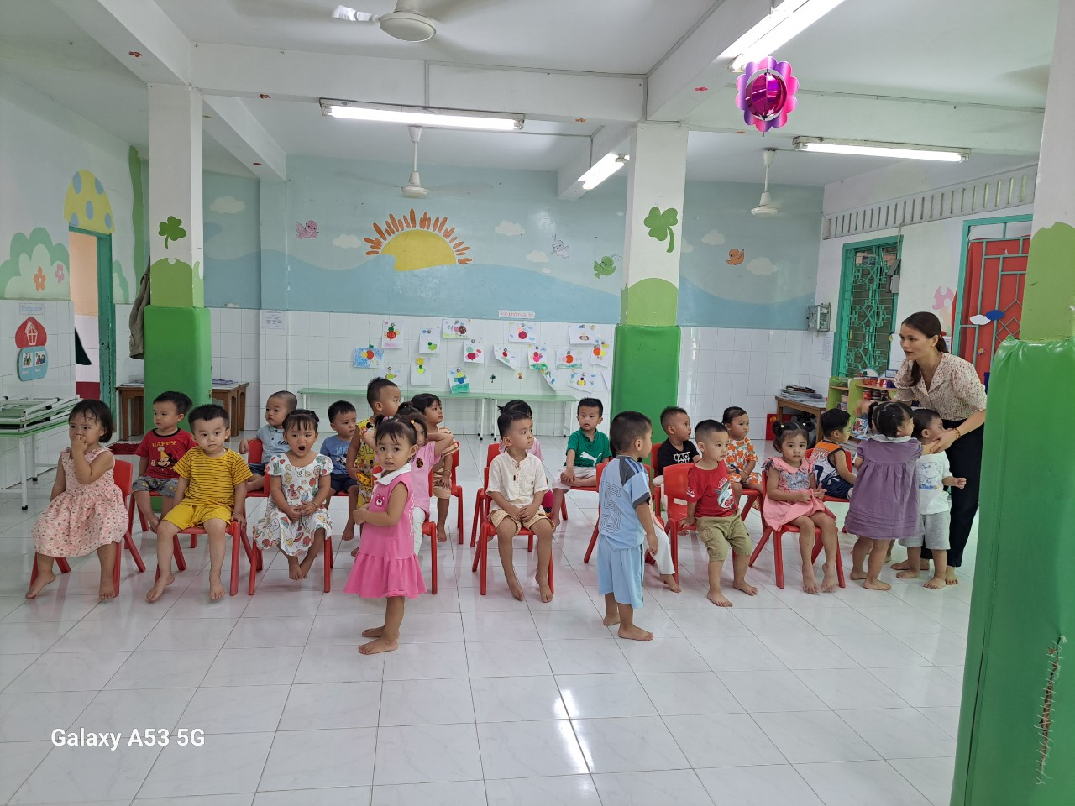

Các Cô giáo ổn định lớp, sắp xếp thứ thự hỗ trợ BS khám

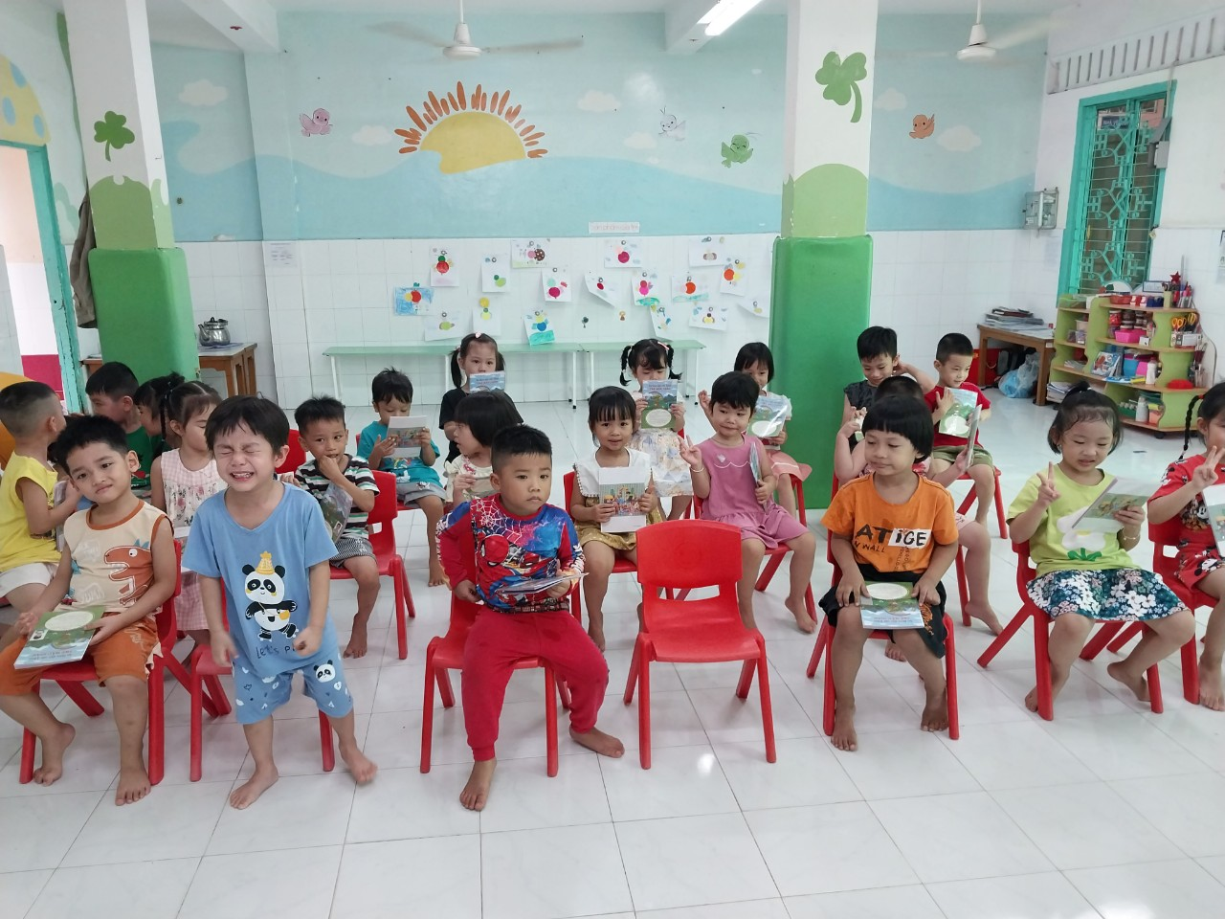

Các bạn nhỏ rất hào hứng

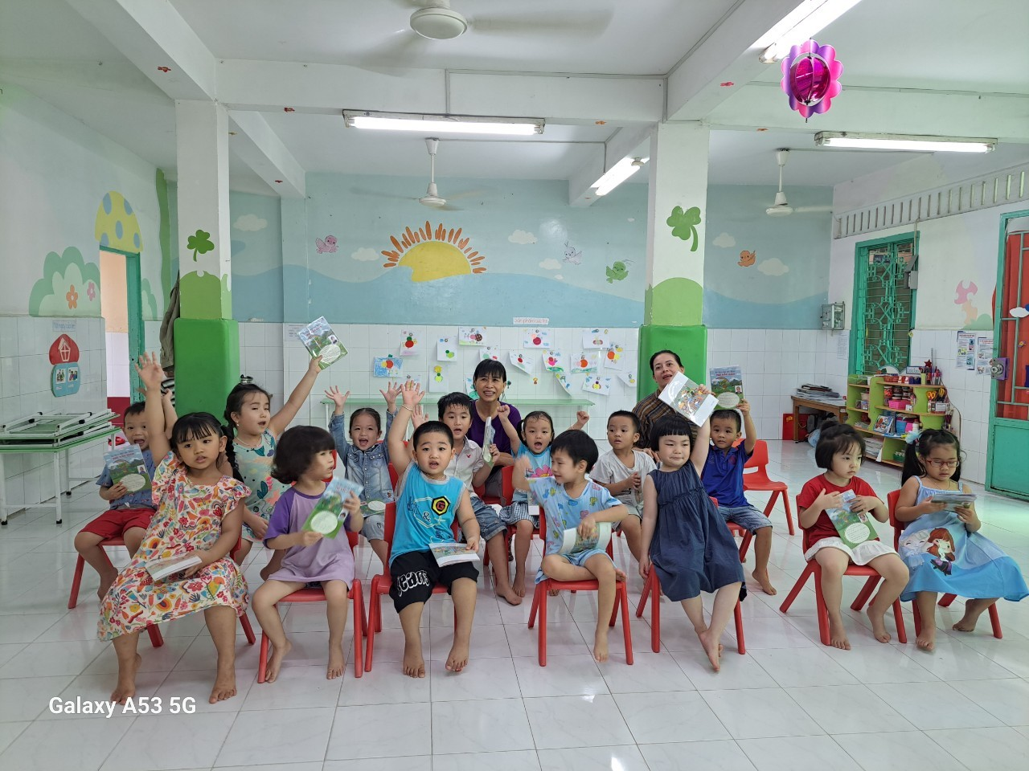

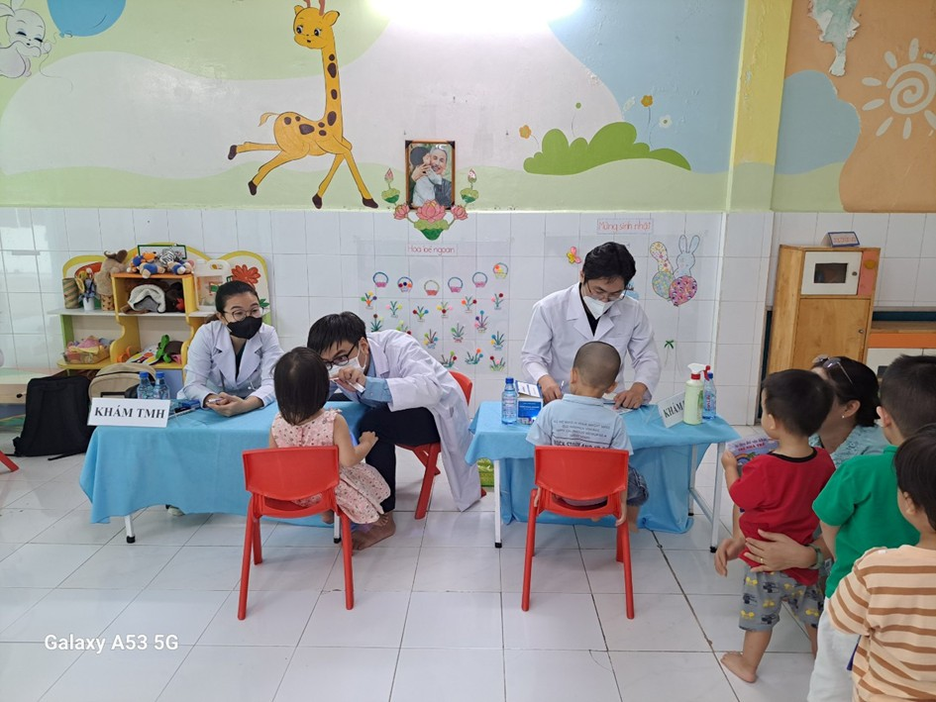

Các bạn xếp hàng chờ đến lượt khám

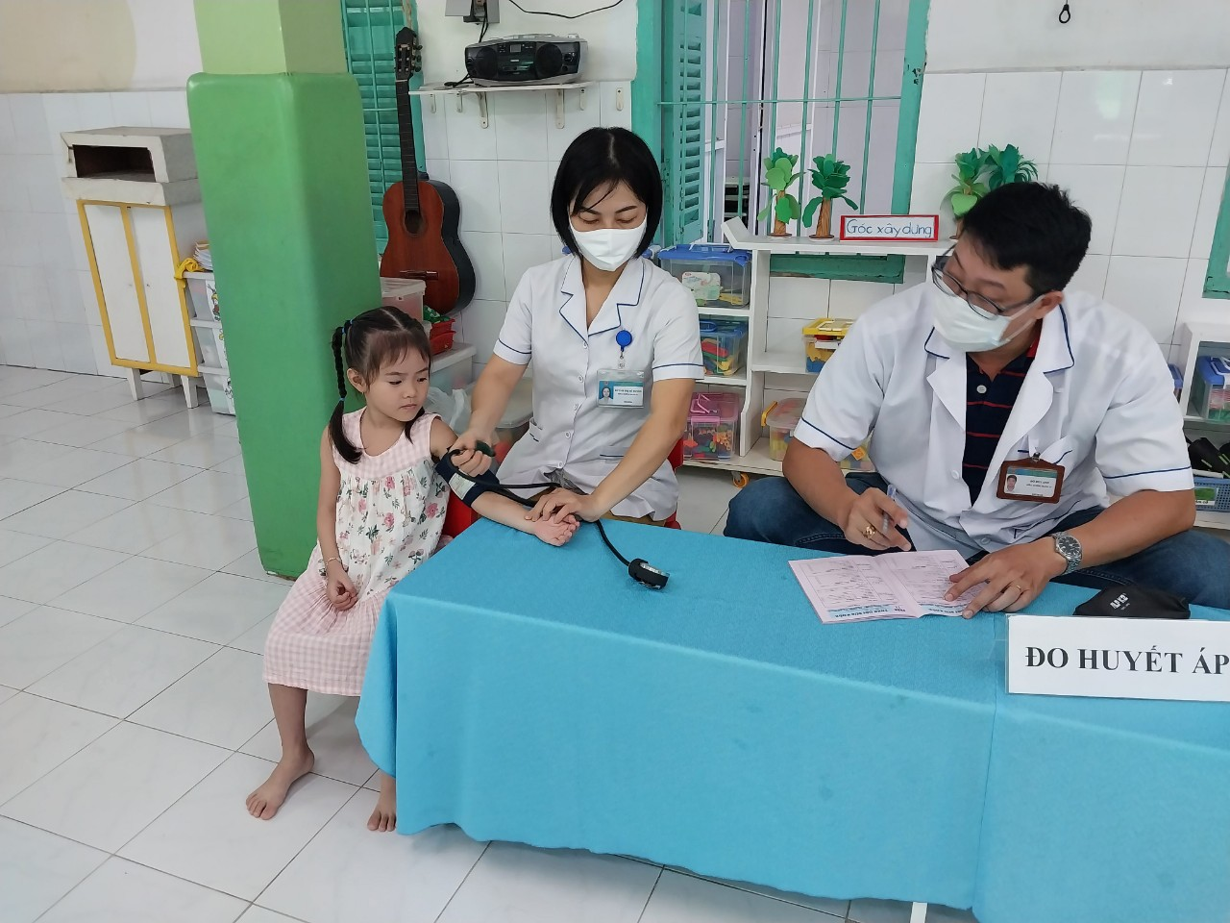

Bàn đo chiều cao cân nặng và đo huyết áp

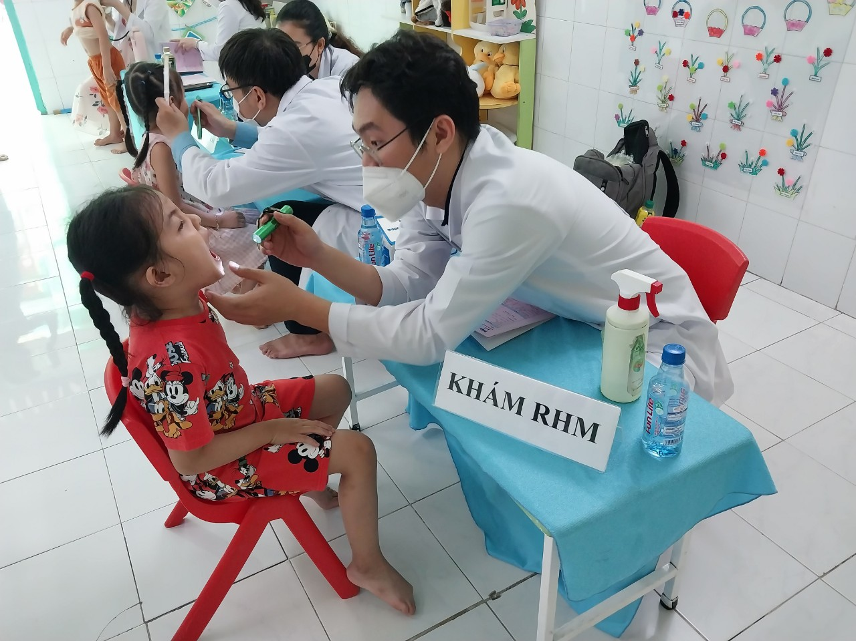

Bàn kiểm tra răng

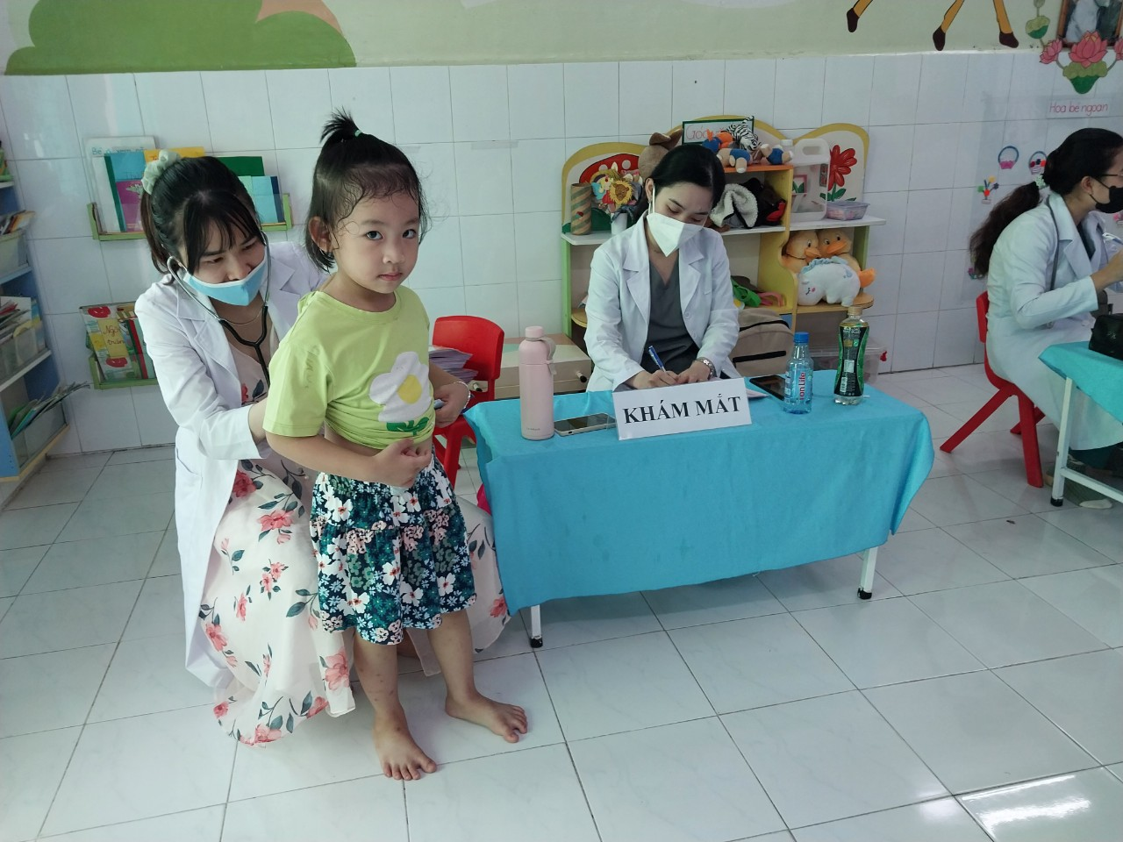

BS nghe tim phổi

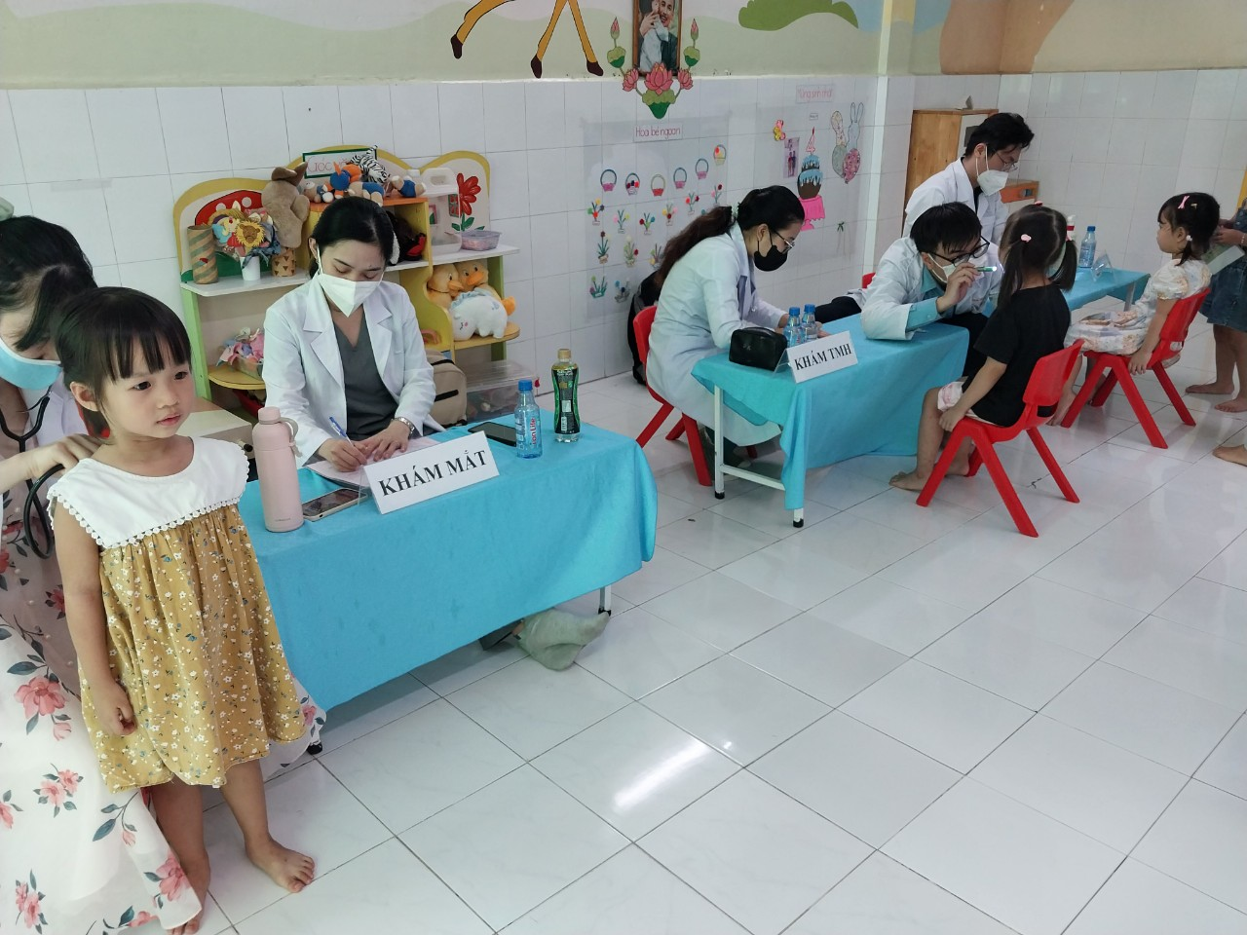

Kiểm tra cong vẹo cột sống

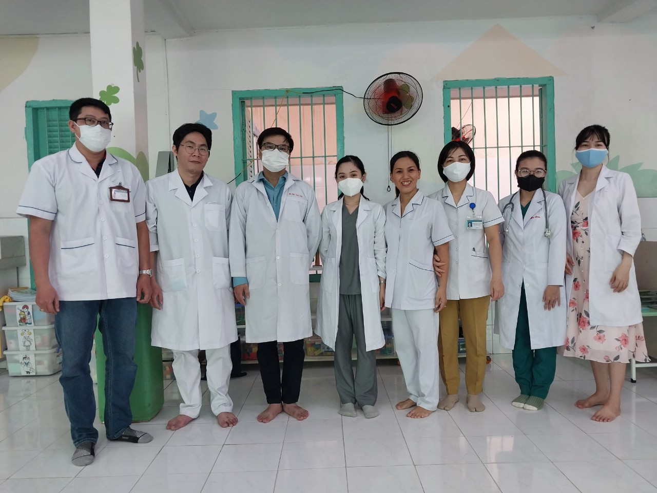

Đoàn Y Bác sĩ Khám sức khoẻ học sinh ngày 26/10/2023.